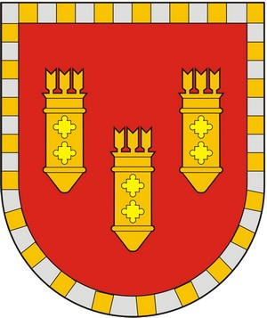
ЧУВАШСКАЯ РЕСПУБЛИКА
СОБРАНИЕ ДЕПУТАТОВ АЛАТЫРСКОГО РАЙОНА СЕДЬМОГО СОЗЫВА

РЕШЕНИЕ

«_25_» февраля 2021 года г. Алатырь № _8_/_12_

О внесении изменений в решение Собрания депутатов Алатырского района от 26 декабря 2019 года № 47/06 «Об утверждении Порядка принятия решения о применении к депутату, выборному должностному лицу местного самоуправления Алатырского района мер ответственности, указанных в части 5.4.1 статьи 35 Закона Чувашской Республики от 18 октября 2004 года № 19 «Об организации местного самоуправления в Чувашской Республике»
В соответствии с Законом Чувашской Республики от 11 июня 2020 года № 51 «О внесении изменений в Закон Чувашской Республики «О представлении гражданами, претендующими на замещение муниципальной должности, должности главы местной администрации по контракту, и лицами, замещающими указанные должности, сведений о доходах, расходах, об имуществе и обязательствах имущественного характера, проверке достоверности и полноты указанных сведений и принятии решения о применении мер ответственности за представление недостоверных или неполных таких сведений», Собрание депутатов Алатырского района
РЕШИЛО:
- Внести в решение Собрания депутатов Алатырского района от 26 декабря 2020 года № 47/06 «Об утверждении Порядка принятия решения о применении к депутату, выборному должностному лицу местного самоуправления Алатырского района мер ответственности, указанных в части 5.4.1 статьи 35 Закона Чувашской Республики от 18 октября 2004 года № 19 «Об организации местного самоуправления в Чувашской Республике» следующие изменения:
- В преамбуле решения, пункте 3 Порядка слова «О представлении гражданами, претендующими на замещение муниципальной должности, должности главы местной администрации по контракту, и лицами, замещающими указанные должности, сведений о доходах, расходах, об имуществе и обязательствах имущественного характера, проверке достоверности и полноты указанных сведений и принятии решения о применении мер ответственности за представление недостоверных или неполных таких сведений» заменить словами «Об отдельных вопросах реализации законодательства в сфере противодействия коррупции гражданами, претендующими на замещение муниципальной должности, должности главы местной администрации по контракту, и лицами, замещающими указанные должности».
- Настоящее решение вступает в силу со дня его официального опубликования.

Глава Алатырского района –
Председатель Собрания депутатов Б.С. Малышкин

